BỘ GIÁO DỤC VÀ ĐÀO TẠO
ĐẠI HỌC KINH TẾ QUỐC DÂN
~~~~~*~~~~~



BÀI TẬP NHÓM
KHOA HỌC VÀ DỮ LIỆU TRONG KINH TẾ VÀ KINH DOANH
ĐỀ TÀI:
“MEDICAL COST PERSONAL DATASET”

Giảng viên: Trần Đức Minh
Thành viên: Lê Minh Đức - 11244464
Đinh Đại Quang - 11245460
Phạm Quang Cường - 11247561
Nguyễn Thiên Phong - 11240555
Trương Huy An - 11240606

Lớp chuyên ngành: Kinh tế Đầu tư CLC 66A
MỤC LỤC
TÓM TẮT 2
MỞ ĐẦU 2
DANH MỤC HÌNH 3
DANH MỤC BẢNG 3
CHƯƠNG 1. THU THẬP VÀ ĐÁNH GIÁ DỮ LIỆU BAN ĐẦU 4
1.1. Nguồn dữ liệu và cấu trúc 4
1.2. Kiểm tra chất lượng và phân phối ban đầu 5
CHƯƠNG 2. TIỀN XỬ LÝ VÀ LÀM SẠCH DỮ LIỆU 6
2.1. Bản ghi trùng và giá trị không hợp lệ 6
2.2. Nhận diện ngoại lệ 6
2.3. Độ nhạy với ngoại lệ và mã hóa biến 7
CHƯƠNG 3. PHÂN TÍCH VÀ TRỰC QUAN HÓA 8
3.1. Hút thuốc và phân bố chi phí 8
3.2. Tuổi và chi phí trong từng nhóm hút thuốc 9
3.3. BMI và chi phí theo tình trạng hút thuốc 10
3.4. Giới tính, vùng và số con 11
3.5. Ma trận tương quan và đối chiếu giả thuyết 12
CHƯƠNG 4. ĐÁNH GIÁ TÁC ĐỘNG VÀ KHUYẾN NGHỊ 13
4.1. Phát hiện và hàm ý ứng dụng 13
4.2. Giới hạn và hướng mở rộng 13
KẾT LUẬN 14
TÀI LIỆU THAM KHẢO 14

TÓM TẮT
Báo cáo phân tích bộ dữ liệu Medical Cost Personal Datasets gồm 1.338 bản ghi và 7 thuộc tính . Nhóm kiểm tra dữ liệu thiếu, bản ghi trùng và giá trị ngoài cận, sau đó dùng thống kê mô tả, so sánh theo nhóm và biểu đồ để tìm hiểu sự khác biệt về chi phí bảo hiểm y tế cá nhân.
Sau khi bỏ một bản ghi trùng, mẫu phân tích còn 1.337 dòng. Trung vị chi phí của nhóm hút thuốc là 34.456 USD, gấp khoảng 4,69 lần mức 7.346 USD của nhóm không hút. Trung vị tăng theo nhóm tuổi ở cả hai nhóm. Chênh lệch chi phí giữa BMI dưới 30 và BMI từ 30 trở lên rõ hơn trong nhóm hút thuốc. Các phát hiện mô tả mối liên hệ trong mẫu và là cơ sở đặt câu hỏi cho các phân tích tiếp theo.

MỞ ĐẦU
Cùng một nhóm tuổi, chi phí bảo hiểm y tế quan sát được có thể chênh lệch đáng kể giữa các cá nhân. Nếu chỉ nhìn trung bình toàn mẫu, khó biết chênh lệch đó đi cùng độ tuổi, tình trạng hút thuốc hay đặc điểm khác. Nhóm đặt câu hỏi nghiên cứu: chi phí khác nhau thế nào theo tình trạng hút thuốc, tuổi và BMI, và kết quả thay đổi ra sao khi so sánh trong từng nhóm hút thuốc? Giới tính, vùng cư trú và số con được xem xét để bổ sung bối cảnh.
Bài làm sử dụng một tệp CSV và triển khai bốn bước: đánh giá dữ liệu ban đầu, làm sạch, phân tích và trực quan hóa, sau đó rút ra hàm ý ứng dụng. Nhóm giữ đơn vị USD để tiện diễn giải và dùng trung vị làm thước đo chính khi so sánh mức chi phí điển hình. Phép so sánh theo nhóm và tương quan Pearson là công cụ đối chiếu giả thuyết trong phạm vi phân tích khám phá.
H1 dự kiến nhóm hút thuốc có trung vị chi phí cao hơn. H2 dự kiến trung vị tăng theo nhóm tuổi trong từng nhóm hút thuốc. H3 dự kiến chênh lệch chi phí theo ngưỡng BMI 30 rõ hơn ở người hút thuốc. H4 dự kiến các khác biệt quan sát được theo giới tính, vùng và số con kém nổi bật hơn chênh lệch theo hút thuốc.

DANH MỤC HÌNH
Hình 1. Phân bố chi phí theo tình trạng hút thuốc 8
Hình 2. Ma trận tương quan sau mã hóa one-hot 12
Hình 3. Boxplot và histogram phân bố chi phí 8
Hình 4. BMI và chi phí theo tình trạng hút thuốc 9
Hình 5. Phân bố chi phí theo hút thuốc và nhóm BMI 10
Hình 6. Trung vị chi phí theo giới tính, vùng và số con 11
Hình 7. Tuổi và chi phí theo tình trạng hút thuốc 9

DANH MỤC BẢNG
Bảng 1. Cấu trúc và chất lượng dữ liệu 4
Bảng 2. Thống kê mô tả các biến số 5
Bảng 3. Ngoại lệ theo cận IQR toàn mẫu 6
Bảng 4. Ngoại lệ chi phí theo tình trạng hút thuốc 6
Bảng 5. So sánh trước và sau khi lọc ngoại lệ 7
Bảng 6. Chi phí theo tình trạng hút thuốc 8
Bảng 7. Trung vị chi phí theo tuổi và tình trạng hút thuốc 9
Bảng 8. Chi phí theo tình trạng hút thuốc và ngưỡng BMI 30 10
Bảng 9. Số người và trung vị chi phí theo năm nhóm BMI 10
Bảng 10. Chi phí và tỷ lệ hút thuốc theo giới tính, vùng và số con 11
Bảng 11. Chi phí theo vùng sau khi tách nhóm hút thuốc 11
Số bảng và hình theo notebook Colab . Các biểu đồ trong báo cáo được tái tạo từ cùng dữ liệu và quy tắc phân nhóm, với nhãn tiếng Việt.

CHƯƠNG 1. THU THẬP VÀ ĐÁNH GIÁ DỮ LIỆU BAN ĐẦU

1.1. Nguồn dữ liệu và cấu trúc
Bộ Medical Cost Personal Datasets được công bố trên Kaggle . Notebook đọc trực tiếp tệp insurance.csv từ kho GitHub của nhóm bằng pandas.read_csv , . Tệp chứa 1.338 dòng và 7 cột. Mỗi dòng biểu diễn một hồ sơ quan sát. Biến kết quả charges là khoản chi phí do bảo hiểm y tế ghi nhận theo mô tả của bộ dữ liệu, tính bằng USD.

Bảng 1. Cấu trúc và chất lượng dữ liệu
Biến | Ý nghĩa | Kiểu dữ liệu¹ | Giá trị phân biệt | Tỷ lệ thiếu
age | Tuổi (năm) | int64 | 47 | 0,0%
sex | Giới tính ghi trong dữ liệu | object | 2 | 0,0%
bmi | Chỉ số khối cơ thể (kg/m²) | float64 | 548 | 0,0%
children | Số con hoặc người phụ thuộc được bảo hiểm | int64 | 6 | 0,0%
smoker | Tình trạng hút thuốc | object | 2 | 0,0%
region | Vùng cư trú tại Mỹ | object | 4 | 0,0%
charges | Chi phí bảo hiểm y tế (USD) | float64 | 1.337 | 0,0%
Nguồn: Kết quả xử lý trên Colab Nhóm 8 .

Kiểu dữ liệu theo kết quả df.info() trong notebook Colab.

1.1.1. Đơn vị quan sát và phạm vi đối chiếu
Hai biến age và children là số nguyên. BMI và charges là biến số có phần thập phân. Sex, smoker và region là biến phân loại, có lần lượt 2, 2 và 4 giá trị quan sát. Vì bài chỉ sử dụng một tệp, bước đối chiếu khóa giữa các bảng không phát sinh. Tệp cũng không có mã định danh, nên việc nhận diện bản ghi trùng dựa trên đối chiếu toàn bộ bảy trường.

1.1.2. Dấu hiệu cần kiểm tra
Nhóm tách ba vấn đề khi rà soát: ô thiếu, giá trị vi phạm điều kiện tối thiểu và giá trị hiếm nhưng có thể hợp lệ. Cách tách này giúp tránh coi một khoản chi phí lớn là lỗi chỉ vì nó nằm xa phần còn lại của phân phối.

1.2. Kiểm tra chất lượng và phân phối ban đầu
Trong cả bảy trường, pandas đếm được 1.338 giá trị có dữ liệu. Các nhãn quan sát của smoker là yes và no. Cột region có bốn vùng northeast, northwest, southeast và southwest. Tỷ lệ người hút thuốc ở tệp gốc là 274/1.338, khoảng 20,5%. Khi đọc bảng theo nhóm, cần xem số quan sát bên cạnh giá trị trung bình hoặc trung vị vì hai nhóm có quy mô khác nhau.

Bảng 2. Thống kê mô tả các biến số
Thống kê | Tuổi | BMI | Số con | Chi phí (USD)
Số quan sát | 1.338 | 1.338 | 1.338 | 1.338
Trung bình | 39,21 | 30,66 | 1,09 | 13.270,42
Độ lệch chuẩn | 14,05 | 6,10 | 1,21 | 12.110,01
Nhỏ nhất | 18,00 | 15,96 | 0,00 | 1.121,87
Phân vị 25% | 27,00 | 26,30 | 0,00 | 4.740,29
Trung vị | 39,00 | 30,40 | 1,00 | 9.382,03
Phân vị 75% | 51,00 | 34,69 | 2,00 | 16.639,91
Lớn nhất | 64,00 | 53,13 | 5,00 | 63.770,43
Nguồn: Kết quả xử lý trên Colab Nhóm 8 .

Tuổi nằm trong khoảng 18-64, BMI từ 15,96 đến 53,13, số con từ 0 đến 5. Chi phí thấp nhất là 1.121,87 USD và cao nhất là 63.770,43 USD. Chi phí trung bình 13.270,42 USD cao hơn trung vị 9.382,03 USD gần 3.888 USD. Khoảng từ phân vị 75% đến giá trị lớn nhất cũng rộng hơn nhiều so với phần dưới trung vị. Hai dấu hiệu này đặt ra nhu cầu xem kỹ đuôi phải của phân phối.
Kết quả kiểm tra cho phép giữ nguyên các kiểu dữ liệu trong bước đầu. Nhóm không điền khuyết vì không phát hiện ô thiếu. Các giá trị ở đuôi phân phối được kiểm tra riêng bằng quy tắc IQR và được so sánh trong từng nhóm hút thuốc ở Chương 2.

CHƯƠNG 2. TIỀN XỬ LÝ VÀ LÀM SẠCH DỮ LIỆU

2.1. Bản ghi trùng và giá trị không hợp lệ
Hai bản ghi tại chỉ số 195 và 581, đếm từ 0, trùng nhau ở cả bảy trường. Cả hai ghi nhận nam, 19 tuổi, BMI 30,59, không có con, không hút thuốc, vùng Tây Bắc và chi phí 1.639,5631 USD. Do không có mã định danh, nhóm dùng quy tắc bỏ một bản ghi trùng hoàn toàn và giữ lần xuất hiện đầu. Đây là quy ước làm sạch. Sau đó mẫu còn 1.337 dòng.
Nhóm kiểm tra tuổi, BMI và chi phí không dương, cũng như số con âm. Có 0 dòng vi phạm các điều kiện trên, nên bước này giữ nguyên số quan sát.

2.2. Nhận diện ngoại lệ
Với IQR = Q3 − Q1, giá trị được đánh dấu nếu thấp hơn Q1 − 1,5 × IQR hoặc cao hơn Q3 + 1,5 × IQR. Nhóm dùng cùng quy tắc để kiểm tra tuổi, BMI và chi phí. Cận thống kê được dùng để rà soát dữ liệu, còn tính hợp lệ của bản ghi cần căn cứ riêng.

Bảng 3. Ngoại lệ theo cận IQR toàn mẫu
Biến | Cận dưới | Cận trên | Số ngoài cận | Tỷ lệ
Tuổi | -9,0 | 87,0 | 0 | 0,0%
BMI | 13,7 | 47,3 | 9 | 0,7%
Chi phí (USD) | -13.120,7 | 34.524,8 | 139 | 10,4%
Nguồn: Kết quả xử lý trên Colab Nhóm 8 .
Bảng 4. Ngoại lệ chi phí theo tình trạng hút thuốc
Nhóm | Số người | Ngoài cận toàn mẫu | Cận trên riêng (USD) | Ngoài cận riêng
Không hút | 1.063 | 3 | 22.424 | 46
Có hút | 274 | 136 | 71.309 | 0
Nguồn: Kết quả xử lý trên Colab Nhóm 8 .

Trong 139 quan sát chi phí ngoài cận chung, 136 thuộc nhóm hút thuốc. Khi tính IQR riêng, nhóm hút thuốc có 0 điểm ngoài cận và nhóm không hút có 46 điểm. Cận chung đang gộp hai phân phối có mức chi phí khác nhau. Vì vậy, việc tự động bỏ theo cận chung sẽ loại phần đáng kể của nhóm hút thuốc.

2.3. Độ nhạy với ngoại lệ và mã hóa biến
Nhóm gắn cờ cho quan sát có BMI ngoài cận IQR toàn mẫu hoặc có chi phí ngoài cận IQR của nhóm hút thuốc tương ứng. Có 9 điểm BMI và 46 điểm chi phí được đánh dấu, không trùng nhau, tạo thành 55 dòng. Mẫu bỏ các dòng này còn 1.282 quan sát và được dùng để kiểm tra độ nhạy của một số thống kê.

Bảng 5. So sánh trước và sau khi lọc ngoại lệ
Chỉ tiêu | Giữ ngoại lệ | Bỏ ngoại lệ
Số dòng | 1.337 | 1.282
Tỷ lệ hút thuốc (%) | 20,5 | 21,1
Chi phí trung bình (USD) | 13.279,1 | 12.713,3
Chi phí trung vị (USD) | 9.386,2 | 8.967,1
Trung vị nhóm không hút (USD) | 7.345,7 | 7.144,9
Trung vị nhóm hút thuốc (USD) | 34.456,3 | 34.303,2
Nguồn: Kết quả xử lý trên Colab Nhóm 8 .

Sau khi lọc, chi phí trung vị toàn mẫu giảm khoảng 4,5%. Khoảng cách giữa hai trung vị theo hút thuốc vẫn lớn, khoảng 27.158 USD ở mẫu lọc so với 27.111 USD ở mẫu đầy đủ. Kết quả này hỗ trợ độ ổn định của chênh lệch theo hút thuốc trong phép so sánh trên. Nhóm dùng mẫu 1.337 dòng cho phân tích chính vì chưa có căn cứ xác nhận các dòng được đánh dấu là lỗi ghi nhận.

2.3.1. Tạo nhóm và mã hóa
Tuổi được chia thành 18-29, 30-39, 40-49 và 50-64. BMI được chia theo các mốc 18,5; 25; 30 và 35, đồng thời tạo biến hai nhóm tại mốc 30 để dễ so sánh. Nhóm gán 1 cho người hút thuốc và 0 cho người không hút để tính tỷ lệ. Trong ma trận tương quan, sex, smoker và region được mã hóa one-hot, bỏ một mức tham chiếu mỗi biến. Cách làm này tránh gán thứ tự giả cho các vùng. Chi phí giữ nguyên theo USD để trung vị, chênh lệch và trục biểu đồ có thể đọc trực tiếp.

CHƯƠNG 3. PHÂN TÍCH VÀ TRỰC QUAN HÓA

3.1. Hút thuốc và phân bố chi phí

Bảng 6. Chi phí theo tình trạng hút thuốc
Tình trạng | Số người | Trung bình (USD) | Trung vị (USD)
Không hút | 1.063 | 8.441 | 7.346
Có hút | 274 | 32.050 | 34.456
Nguồn: Kết quả xử lý trên Colab Nhóm 8 .
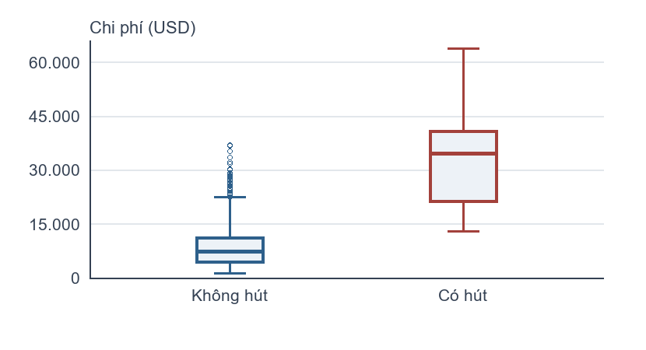
Hình 1. Phân bố chi phí theo tình trạng hút thuốc

Hình 1 cho thấy hộp của nhóm hút thuốc dịch lên rõ rệt. Chênh lệch trung vị là khoảng 27.111 USD. Kết quả ủng hộ H1 trong mẫu, đồng thời các điểm cao ở nhóm không hút cho thấy tình trạng hút thuốc chỉ giải thích một phần sự khác biệt quan sát được.

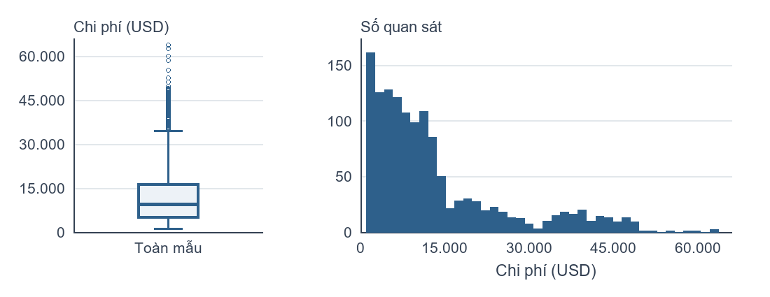
Hình 3. Boxplot và histogram phân bố chi phí
Hình 3 có đuôi phải dài. Trung bình 13.279 USD cao hơn trung vị 9.386 USD sau làm sạch. Trung vị phù hợp để mô tả hồ sơ điển hình, còn trung bình giúp phản ánh các khoản chi cao khi tổng hợp chi phí.

3.2. Tuổi và chi phí trong từng nhóm hút thuốc
Bảng 7. Trung vị chi phí theo tuổi và tình trạng hút thuốc
Tuổi | Không hút (USD) | Có hút (USD)
18-29 | 2.709 | 33.604
30-39 | 5.401 | 34.113
40-49 | 8.241 | 36.450
50-64 | 12.029 | 43.696
Nguồn: Kết quả xử lý trên Colab Nhóm 8 .

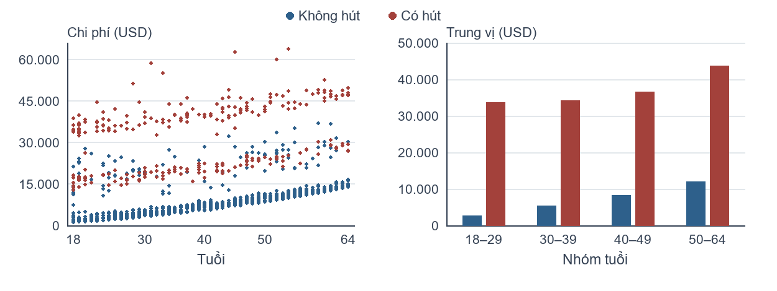
Hình 7. Tuổi và chi phí theo tình trạng hút thuốc

Trung vị tăng qua bốn nhóm tuổi ở cả hai nhóm hút thuốc. Với nhóm không hút, mức trung vị tăng từ 2.709 lên 12.029 USD, khoảng 4,44 lần. Hình 7 cho thấy đồng thời xu hướng theo tuổi và sự phân tách theo hút thuốc. Tương quan tuổi-chi phí là 0,298 trên toàn mẫu, 0,627 trong nhóm không hút và 0,368 trong nhóm hút. Số liệu mô tả ủng hộ H2.
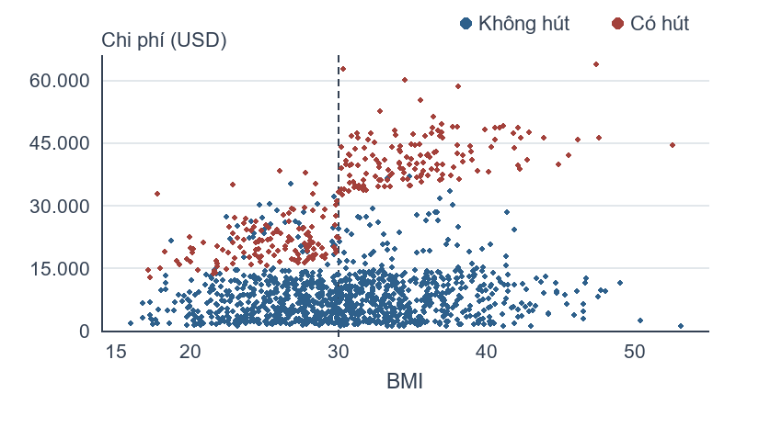
Hình 4. BMI và chi phí theo tình trạng hút thuốc
Ở Hình 4, các điểm thuộc nhóm hút thuốc có BMI từ 30 trở lên tập trung nhiều hơn ở vùng chi phí cao. Trong nhóm không hút, sự phân tách quanh mốc 30 kém rõ hơn. Các trung vị tương ứng được đối chiếu ở Bảng 8.

3.3. BMI và chi phí theo tình trạng hút thuốc
Bảng 8. Chi phí theo tình trạng hút thuốc và ngưỡng BMI 30
Hút thuốc | BMI | Số người | Trung vị (USD) | Trung bình (USD)
Không | < 30 | 502 | 6.762 | 7.977
Không | ≥ 30 | 561 | 8.084 | 8.856
Có | < 30 | 129 | 20.167 | 21.363
Có | ≥ 30 | 145 | 40.904 | 41.558
Nguồn: Kết quả xử lý trên Colab Nhóm 8 .

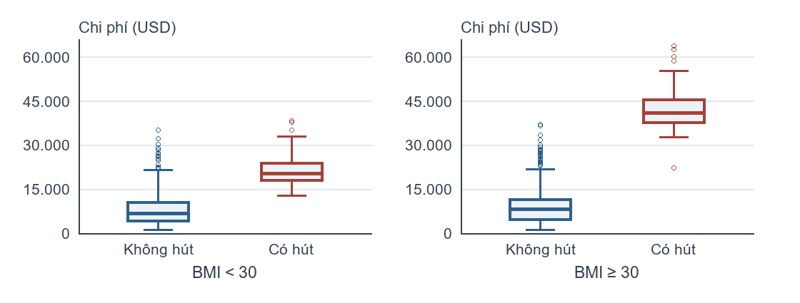
Hình 5. Phân bố chi phí theo hút thuốc và nhóm BMI

Hai ô của Hình 5 dùng cùng thang đo. Trong nhóm hút thuốc, trung vị ở BMI từ 30 trở lên là 40.904 USD, khoảng 2,03 lần mức 20.167 USD ở BMI dưới 30. Trong nhóm không hút, tỷ số tương ứng chỉ khoảng 1,20. Tương quan BMI-chi phí ở nhóm hút là 0,806, so với 0,084 ở nhóm không hút. Kết quả ủng hộ H3 về sự khác nhau giữa các nhóm.

Bảng 9. Số người và trung vị chi phí theo năm nhóm BMI
Nhóm BMI | Không hút: n | Không hút: trung vị (USD) | Có hút: n | Có hút: trung vị (USD)
Thiếu cân | 15 | 3.733 | 5 | 15.007
Bình thường | 175 | 6.594 | 50 | 19.480
Thừa cân | 312 | 7.064 | 74 | 21.215
Béo phì I | 316 | 7.661 | 74 | 39.086
Béo phì II+ | 245 | 8.528 | 71 | 42.970
Nguồn: Kết quả xử lý trên Colab Nhóm 8 .
Bảng 9 cho thấy ở nhóm hút thuốc, trung vị tăng từ khoảng 21.215 USD ở nhóm thừa cân lên 39.086 USD ở nhóm béo phì I. Nhóm thiếu cân có 5 người hút thuốc, nên trung vị của ô này dễ thay đổi nếu mẫu thay đổi.
3.4. Giới tính, vùng và số con
Bảng 10. Chi phí và tỷ lệ hút thuốc theo giới tính, vùng và số con
Phân nhóm | Số người | Trung bình (USD) | Trung vị (USD) | Hút thuốc
Giới tính - Nữ | 662 | 12.570 | 9.413 | 17,4%
Giới tính - Nam | 675 | 13.975 | 9.378 | 23,6%
Vùng - Đông Bắc | 324 | 13.406 | 10.058 | 20,7%
Vùng - Tây Bắc | 324 | 12.451 | 8.977 | 17,9%
Vùng - Đông Nam | 364 | 14.735 | 9.294 | 25,0%
Vùng - Tây Nam | 325 | 12.347 | 8.799 | 17,8%
Số con - 0 | 573 | 12.385 | 9.863 | 20,1%
Số con - 1 | 324 | 12.731 | 8.484 | 18,8%
Số con - 2 | 240 | 15.074 | 9.265 | 22,9%
Số con - 3 | 157 | 15.355 | 10.601 | 24,8%
Số con - 4 | 25 | 13.851 | 11.034 | 12,0%
Số con - 5 | 18 | 8.786 | 8.590 | 5,6%
Nguồn: Kết quả xử lý trên Colab Nhóm 8 .

Bảng 11. Chi phí theo vùng sau khi tách nhóm hút thuốc
Vùng | Không hút: n | Không hút: trung vị (USD) | Có hút: n | Có hút: trung vị (USD)
Đông Bắc | 257 | 8.343 | 67 | 28.101
Tây Bắc | 266 | 7.259 | 58 | 27.489
Đông Nam | 273 | 6.653 | 91 | 37.484
Tây Nam | 267 | 7.348 | 58 | 35.165
Nguồn: Kết quả xử lý trên Colab Nhóm 8 .
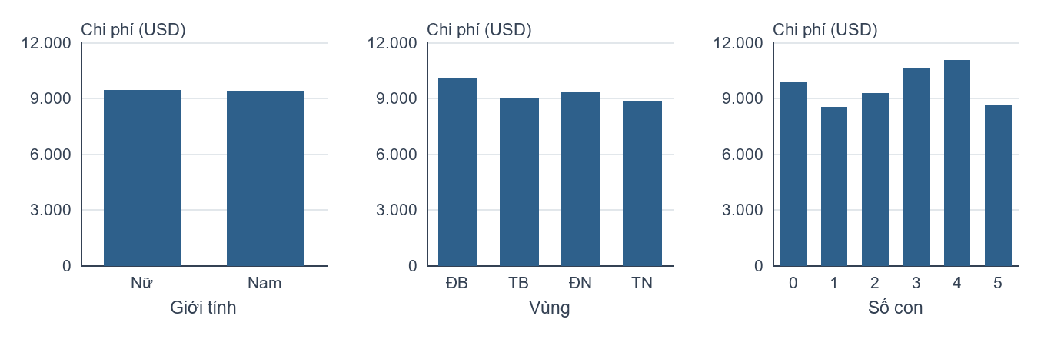
Hình 6. Trung vị chi phí theo giới tính, vùng và số con
Ở Hình 6, trung vị nam và nữ lần lượt gần 9.378 và 9.413 USD. Các nhóm số con không cho thấy xu hướng tăng đều, và nhóm 4-5 con chỉ có 25 và 18 người. Trong từng vùng, chênh lệch theo hút thuốc vẫn rõ ở Bảng 11. Số liệu ủng hộ H4 ở mức mô tả, dù khác biệt vùng vẫn đáng xem xét trong nhóm hút thuốc.
3.5. Ma trận tương quan và đối chiếu giả thuyết
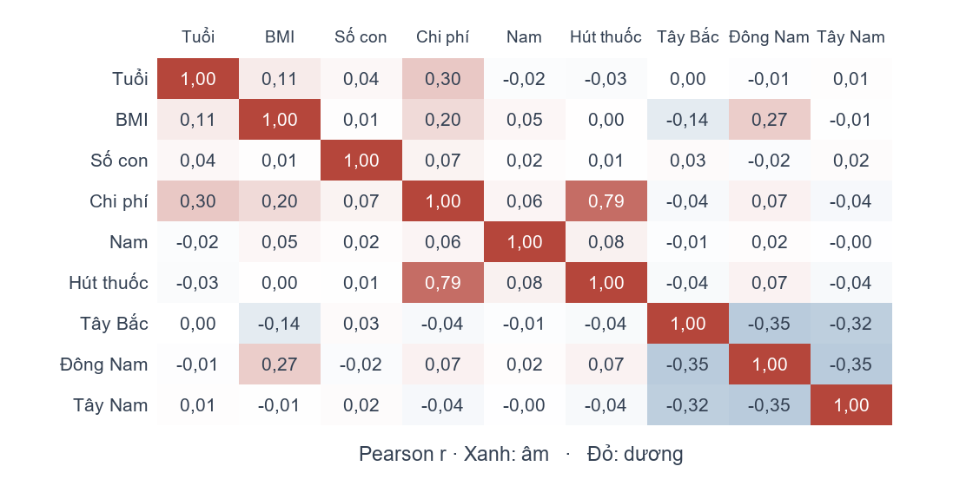
Hình 2. Ma trận tương quan sau mã hóa one-hot

Hình 2 tóm tắt tương quan tuyến tính từng cặp. Hút thuốc có hệ số lớn nhất với chi phí (r = 0,787), tiếp đến là tuổi (0,298) và BMI (0,198). Các hệ số còn lại có trị tuyệt đối không vượt 0,074. Các cột vùng trong hình là biến chỉ báo so với việc thuộc các vùng khác. Sự vắng mặt của cột Đông Bắc là hệ quả của cách mã hóa bỏ một mức tham chiếu.
Kết quả gộp của BMI nhỏ hơn nhiều so với tương quan trong nhóm hút thuốc. Vì vậy, khi một quan hệ thay đổi theo nhóm, ma trận tương quan cần được đọc cùng biểu đồ và bảng phân tầng. H1 và H2 được ủng hộ qua trung vị theo nhóm. H3 được ủng hộ qua chênh lệch theo BMI ở hai nhóm hút thuốc. H4 được ủng hộ ở mức mô tả, với lưu ý về số quan sát nhỏ và chênh lệch vùng trong nhóm hút thuốc.
Các kết quả trên là so sánh trong mẫu. Chúng chưa điều chỉnh đồng thời cho các biến liên quan và chưa ước lượng độ bất định bằng khoảng tin cậy. Vì vậy, báo cáo diễn giải hệ số và chênh lệch theo hướng mô tả, tránh quy kết tác động riêng cho từng biến.

CHƯƠNG 4. ĐÁNH GIÁ TÁC ĐỘNG VÀ KHUYẾN NGHỊ

4.1. Phát hiện và hàm ý ứng dụng

4.1.1. Theo dõi chi phí theo nhóm
Tình trạng hút thuốc phân tách chi phí rõ nhất. Nhóm hút thuốc có BMI từ 30 trở lên gồm 145 người, tương đương 10,8% mẫu phân tích, với trung vị chi phí khoảng 40.904 USD. Nếu có dữ liệu phù hợp của đơn vị bảo hiểm, có thể dùng các nhóm tuổi, BMI và tình trạng hút thuốc để xây dựng báo cáo theo dõi. Nên trình bày đồng thời quy mô nhóm, trung vị và trung bình để phân biệt mức chi điển hình với áp lực lên tổng chi.

4.1.2. Đánh giá chương trình hỗ trợ sức khỏe
Nhóm có chi phí cao có thể là nhóm cần tìm hiểu thêm khi thiết kế chương trình hỗ trợ cai thuốc và quản lý cân nặng. Một chương trình thí điểm cần theo dõi tỷ lệ tham gia, mức duy trì và chi phí trước, sau theo kỳ. Để đánh giá hiệu quả, cần so sánh với nhóm phù hợp và điều chỉnh khác biệt ban đầu. Báo cáo hiện tại chưa đo được mức tiết kiệm của chương trình.

4.1.3. Rà soát các ca chi phí cao
Có 46 hồ sơ không hút thuốc nằm ngoài cận chi phí riêng của nhóm. Nếu có hồ sơ nghiệp vụ, nên đối chiếu loại dịch vụ, kỳ chi trả và tình trạng ghi nhận để giải thích phần chi phí cao mà các biến hiện có chưa mô tả được. Cận IQR có thể dùng để sắp thứ tự rà soát.

4.2. Giới hạn và hướng mở rộng
Tệp không có thời điểm theo dõi, bệnh nền, loại dịch vụ, mức độ hút thuốc hay điều khoản bảo hiểm. Thiếu mã định danh cũng hạn chế xác minh bản ghi trùng. Các nhóm ít người có trung vị kém ổn định hơn. Bài làm vì thế chỉ mô tả các liên hệ trong mẫu và cần kiểm tra trên dữ liệu độc lập trước khi dùng cho quyết định vận hành.
Hướng tiếp theo là thu thập dữ liệu theo nhiều kỳ, bổ sung nhóm biến về bệnh nền và dịch vụ, rồi ước lượng khoảng tin cậy của chênh lệch trung vị. Một mô hình có thành phần tương tác giữa hút thuốc và BMI có thể kiểm tra xem sự khác nhau quan sát được còn rõ sau khi điều chỉnh tuổi và các biến sẵn có hay không.

KẾT LUẬN
Từ 1.338 bản ghi ban đầu, nhóm giữ 1.337 quan sát sau khi xử lý bản ghi trùng. So sánh với mẫu lọc ngoại lệ cho thấy chênh lệch chi phí trung vị theo hút thuốc vẫn lớn. Chi phí tăng theo nhóm tuổi ở cả người hút và không hút thuốc. Chênh lệch chi phí theo BMI rõ hơn trong nhóm hút thuốc, cho thấy giá trị của việc phân tích theo nhóm bên cạnh thống kê gộp.
Các kết quả giúp xác định nhóm cần tìm hiểu thêm khi theo dõi chi phí và thiết kế hỗ trợ sức khỏe. Việc triển khai hoặc đo hiệu quả can thiệp cần thêm dữ liệu về hồ sơ y tế, thời gian và điều kiện chi trả.

TÀI LIỆU THAM KHẢO

Kaggle. Medical Cost Personal Datasets. Nguồn bộ dữ liệu và mô tả các biến.
https://www.kaggle.com/datasets/mirichoi0218/insurance
Nhóm 8. Midterm 2 - Notebook phân tích chi phí y tế cá nhân.
https://colab.research.google.com/drive/1Udx4EdwkdtN-AIN95ZheMT8LDZRyD_oy
Nhóm 8. Kho GitHub của bài tập, chứa dữ liệu đầu vào insurance.csv.
https://github.com/phongnt15ssc-lang/Midterm---Nh-m-8---KHDL-NEU
Đại học Kinh tế Quốc dân. Đề bài Mid-Term 2, môn Khoa học dữ liệu trong kinh tế và kinh doanh.

